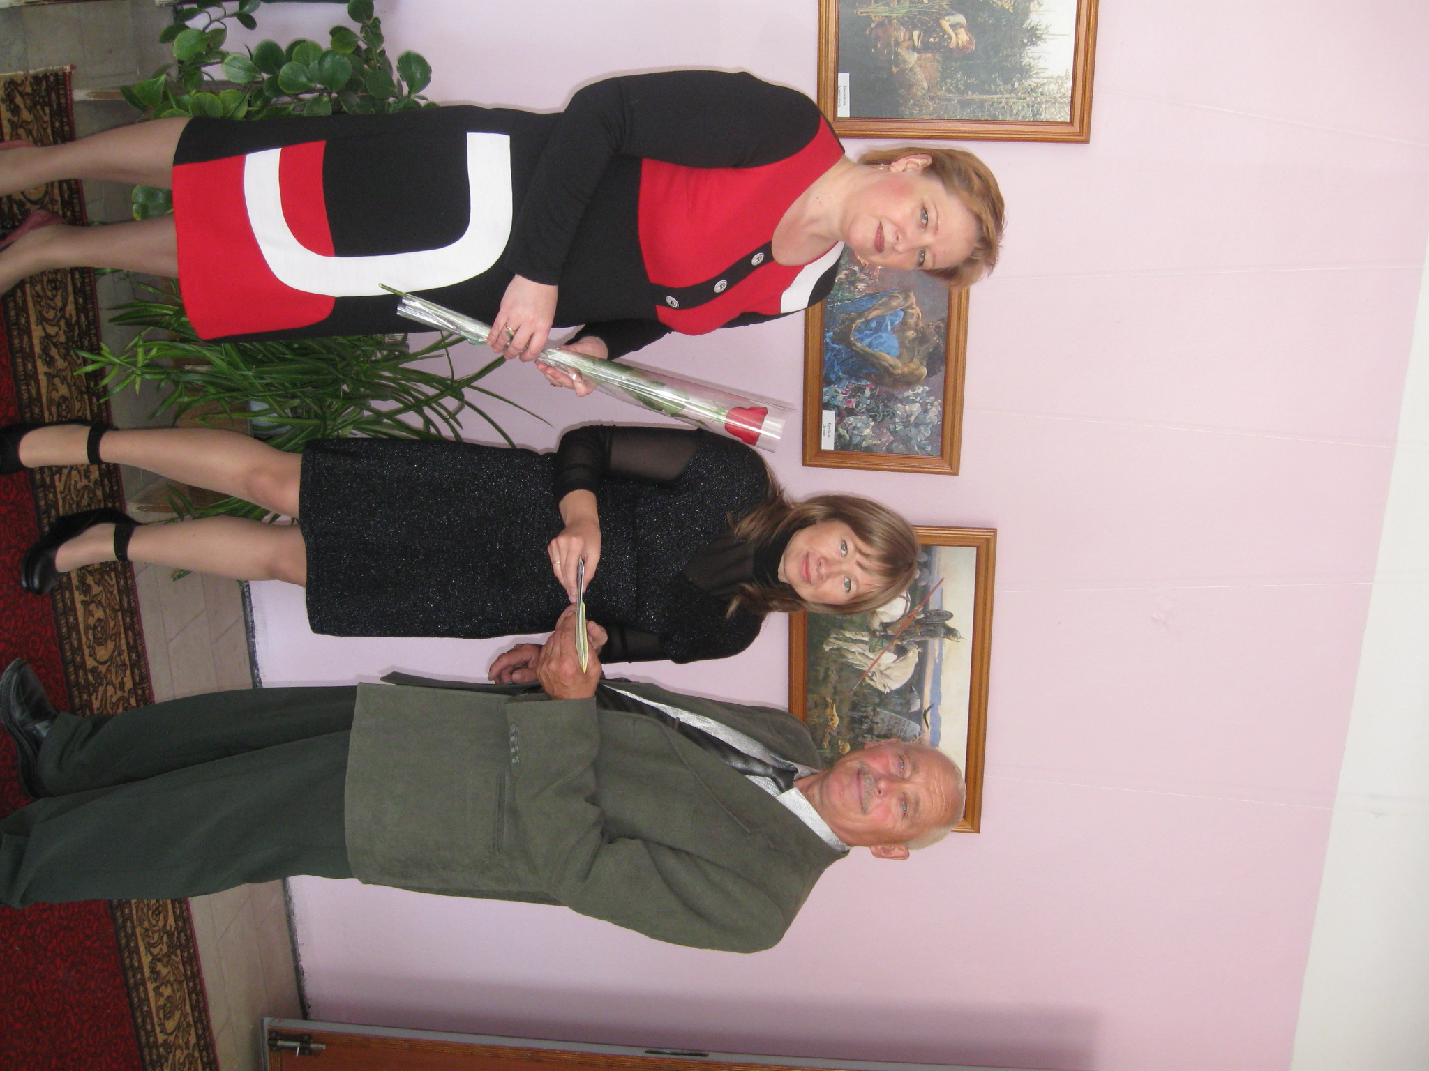
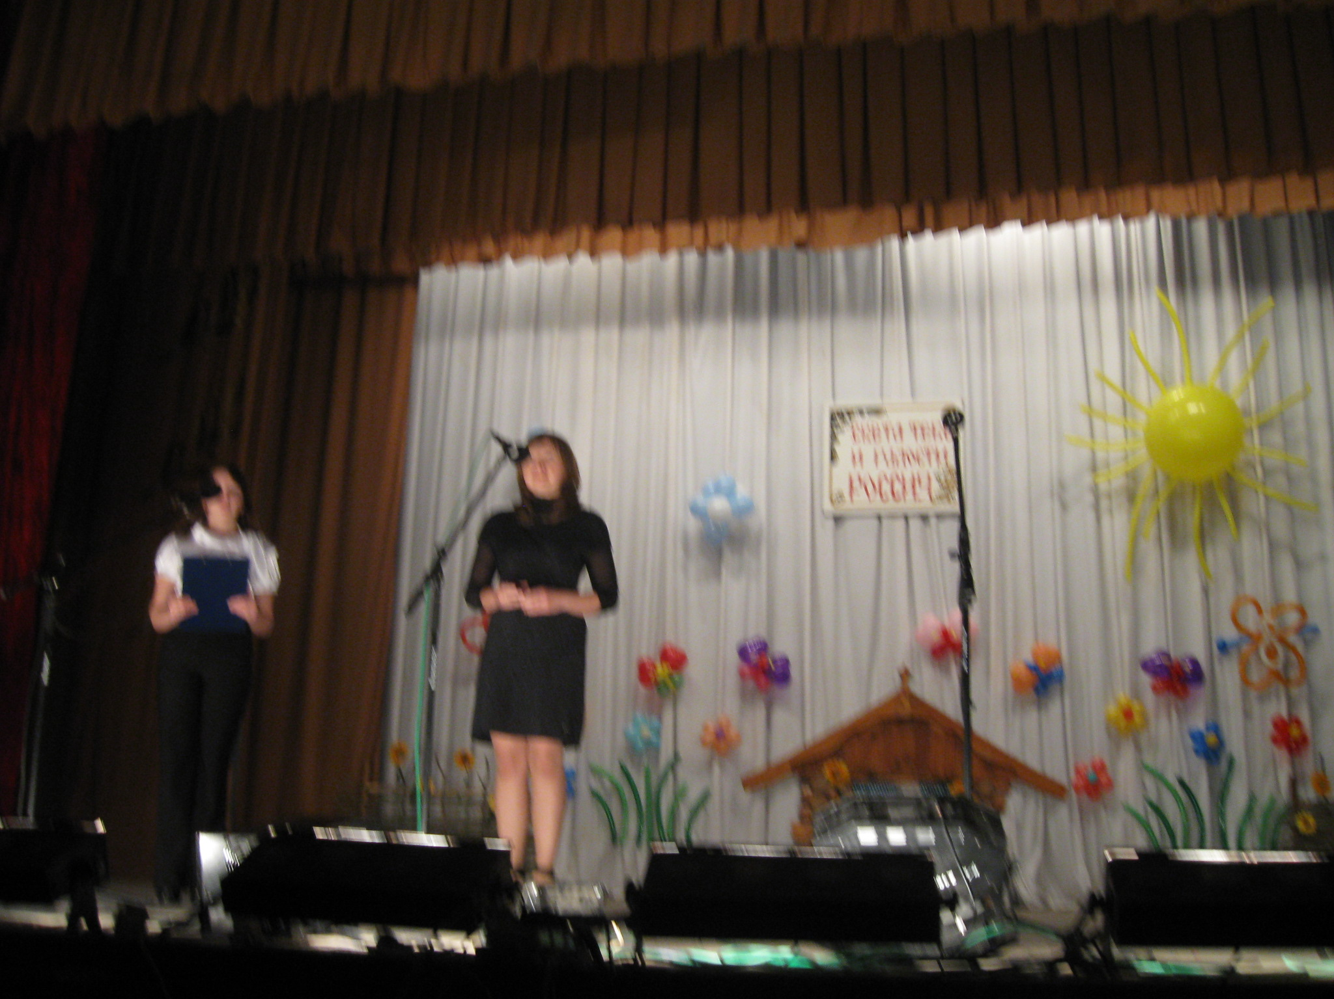
На концерте, посвященном Дню России, в МО «Город Новоульяновск» состоялось вручение удостоверений ветеранам труда Ульяновской области.
Удостоверения вручила начальник Управления Министерства труда и социального развития Ульяновской области Майданкина Е.Ю.

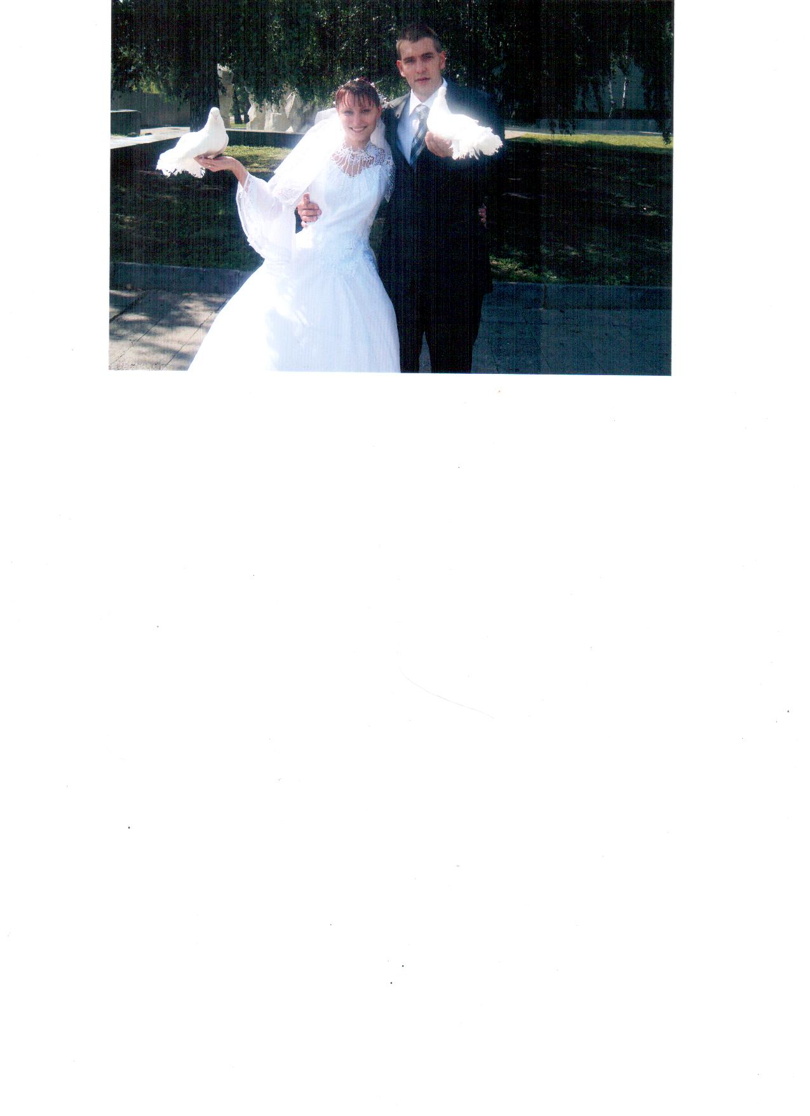
Участница областной акции «Роди патриота в День России» Галина Светлана Александровна родила в областной больнице девочку с весом 2,8 кг. Родители решили назвать дочь Сабиной.
Светлана Александровна замужем. Ее муж Галин Максим Владимирович работает в ООО «Завод Трехсосенский». Это их первый ребенок.

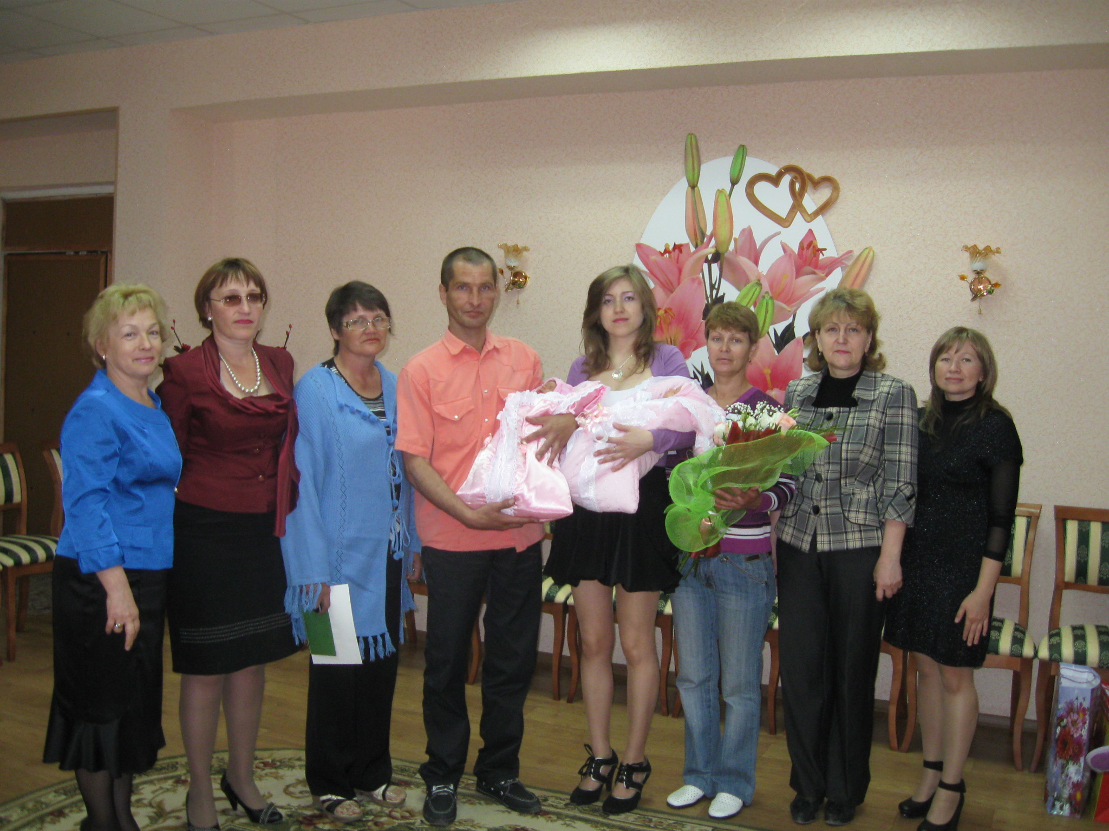
В отделе ЗАГС МО «Город Новоульяновск» состоялась торжественная регистрация новорожденных детей участницы акции Китаевой Ирины Сергеевны и ее супруга Снежкина Игоря Викторовича. Дети родились 1 июня 2011г. Старшую девочку решили назвать Елизаветой, а младшую Софьей. Родителей и детей пришли поздравить Глава администрации МО «Город Новоульяновск» Житлова И.Г., начальник отдела социального развития, спорта и туризма Теплова А.С., начальник Управления Министерства труда и социального развития Ульяновской области по городу Новоульяновску Е.Ю.Майданкина.
В МО «Город Новоульяновск» из 12 зарегистрированных участниц акции до 12 июня родилось еще четверо ребятишек. В семье Мартиросян Надежды Николаевны и Эдуарда Ивановича родилась дочь Кира, в семье Прохоровых Натальи Викторовны и Вячеслава Константиновича - сын Анатолий, в семье Семониной Анны Григорьевны - сын Станислав, в семье Фроловой Ольги Аркадьевны - дочь Василиса.

